МУНИЦИПАЛЬНОЕ АВТОНОМНОЕ
ОБЩЕОБРАЗОВАТЕЛЬНОЕ УЧРЕЖДЕНИЕ «ГИМНАЗИЯ № 6»
660059, г. Красноярск, ул. Академика Вавилова, 92, тел.\ факс 20-15-307
ОГРН 1022401945796, ИНН/КПП 2461019896/246101001

Анализ социально-психологического тестирования
обучающихся МАОУ «Гимназия №6»
в 2023 2024 учебном году

В соответствии со ст. 53.4 Федерального закона от 08.01.1998 № 3-ФЗ «О наркотических средствах и психотропных веществах», Порядком проведения социально-психологического тестирования обучающихся в общеобразовательных организациях и профессиональных образовательных организациях, утвержденным приказом Министерства просвещения от 20.02.2020 №59, руководствуясь подп.12 п. 19, подп. 8 п. 28 Положения о главном управлении образования, утвержденного распоряжением администрации города Красноярска от 20.02.2014 №56-р, приказом МАОУ «Гимназии №6» от 15.09.2023 г. 156 было проведено социально-психологическое тестирование, в котором принимали участие обучающиеся 7-11 классов, достигшие возраста 13 лет.
ЕМ СПТ-2020 предназначается для выявления латентной (скрытой) и явной рискогенности социально-психологических условий, которые формируют у учащихся психологическую готовность к зависимому поведению, выявляет повышенную и незначительную вероятность вовлечения в зависимое поведение.
Оценка вероятности вовлечения в аддиктивное поведение осуществляется на основе соотношения факторов риска и факторов защиты, воздействующих на обследуемых. При тестировании осуществляется оценка вероятности вовлечения в зависимое поведение на основе соотношения факторов риска и факторов защиты, с целью организации адресной и системной работы с обучающимися, направленной на профилактику вовлечения в потребление наркотических и психоактивных веществ.
Полученные результаты СПТ носят прогностический, вероятностный характер.
Цели, задачи и принципы проведения СПТ
Цель: создание условий для охраны и укрепления здоровья обучающихся, а также раннее выявление незаконного потребления наркотических средств (НС) и психотропных веществ (ПВ).
Задачи:
- выявление у обучающихся психологических «факторов риска» с целью их последующей психологической коррекции;
- организация адресной и системной работы с обучающимися образовательной организации, направленной на профилактику вовлечения в потребление НС и ПВ.
Основные принципы проведения СПТ:
- принцип добровольности: обучающиеся от 15 лет самостоятельно, от 13 до 15 лет их родители (законные представители) дают информированное добровольное согласие на прохождение социально-психологического тестирования;
- принцип конфиденциальности: результаты социально-психологического тестирования сообщаются только лично обучающемуся, прошедшему тестирование, или родителям (законным представителям), при условии его несовершеннолетия;
- принцип ненаказуемости: результаты социально-психологического тестирования не являются основанием для применения мер дисциплинарного взыскания;
- принцип помощи: по результатам тестирования можно обратиться за помощью к педагогу-психологу.
Организаторами СПТ и классными руководителями проведена предварительная работа с родителями обучающихся с целью формирования у родительской общественности позитивного отношения к СПТ обучающихся, получение добровольных информированных согласий от максимального количества родителей. После получения согласий были организованы встречи с участниками предстоящего тестирования, даны пояснения к процедуре тестирования. Тестирование происходило с 25.09.2023 по 10.10.2023 года в соответствии с ранее составленным графиком.
Результаты СПТ 2023-24 учебного года в МАОУ «Гимназии № 6» представлены в акте «передачи результатов социально-педагогического тестирования обучающихся на предмет раннего выявления незаконного потребления наркотических средств и психотропных веществ» (приложение 1).
Рекомендации
При планировании воспитательной и профилактической работы следует обратить внимание на соблюдение требований к оценочной деятельности, обеспечение психолого-педагогической поддержки; включать воспитательные и профилактические мероприятия, направленные на преодоление тревожности, формирование уверенного поведения, жизнестойкости, призванные содействовать осознанию особенностей личности, последствий поведения, связанного с разными рисками, включая риск социально негативного поведения. При этом использовать активные методы обучения (дискуссии, тренинги или элементы тренинговой работы, психологические игры и т.д.) при проведении классных часов, внеурочной деятельности и т. д.
Заместителю директора по ВР довести до сведения классных руководителей 7-11 классов результаты тестирования обучающихся; продолжать профилактическую работу в рамках общешкольных программ (включая наглядные пособия, стенды, конкурсы рисунков и плакатов и т.д.).
Классным руководителям проводить беседы, классные часы на тему пропаганды здорового образа жизни, недопустимости употребления психоактивных веществ, содействовать формированию позитивного социально-психологического климата в классе, дающего всем обучающимся уверенность в себе, желание быть в данном коллективе, проявлять позитивную активность, стремиться реализовывать себя,
В рамках консультирования родителей (через родительские собрания) провести тематическое мероприятие о роли родительского контроля над подростками и наблюдения за поведением детей.
Педагогу-психологу и педагогу. Выполняющему функции социальной работы взять под особый контроль детей из семей в СОП, детей из группы социального риска; продолжать проведение мероприятий, направленных на формирование жизнестойкости у подростков.

Приложение 1

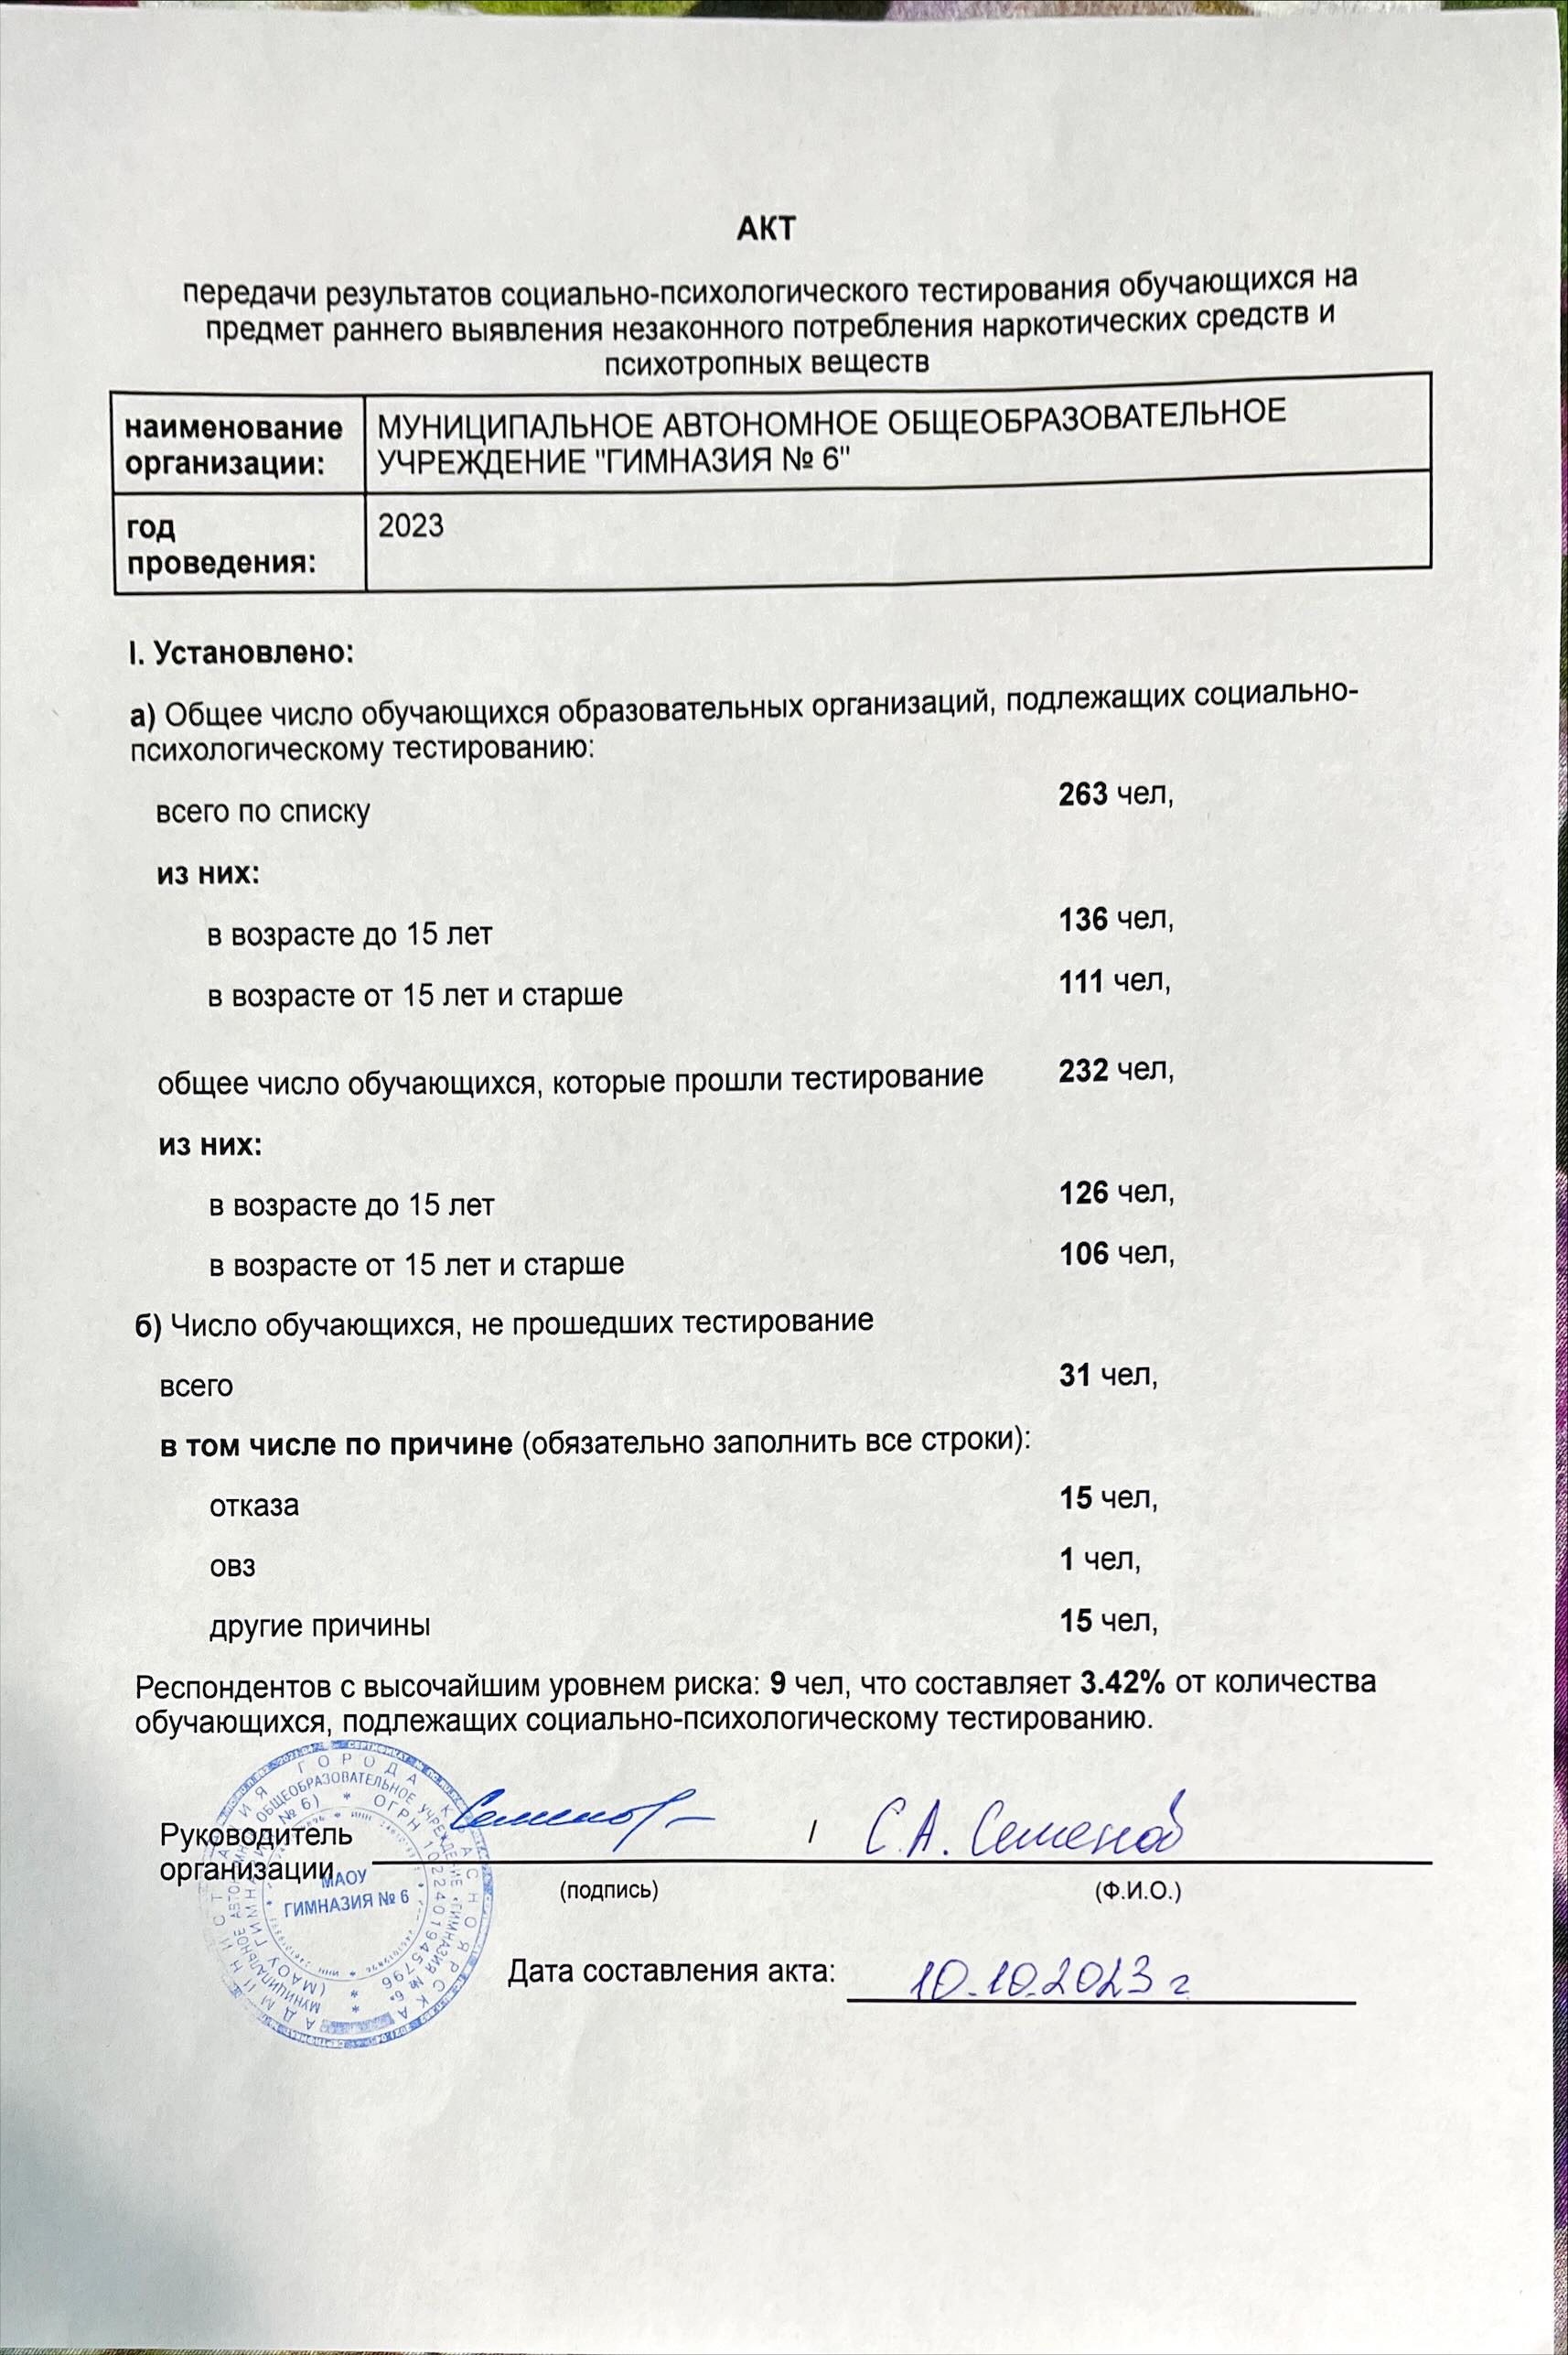

Педагог-психолог Л.В. Бахман
12.10.23г

